南京理工大学紫金学院

《Python程序语言设计》实验报告



课程编号： | 03237041
课程名称： | Python语言程序设计
学 院： | 计算机与人工智能院
专 业： | 人工智能
学 号： | 2515308237
姓 名： | 龚浩轩
任课教师： | 孙智然

y

2026年4月

实验（三） | 实验名称 | 字符操作 |  |  | 实验成绩
班级 | 人工智能2班 |  | 学号 | 2515308237 | 姓名 | 龚浩轩
一、实验目的和实验要求

1.用户登录的三次机会（for...else...使用）
题目描述
给用户三次输入用户名和密码的机会，要求如下：‬‪‬‪‬‪‬‪‬‮‬‭‬‫‬
1）如输入第一行输入用户名为‘Kate’,第二行输入密码为‘666666’，输出‘OK’，退出程序；
2）当一共有3次输入用户名或密码不正确输出“Ban”。
输入
用户
密码
输出
登录结果
样例输入
kate
123
alice
456
john
111111
样例输出
Ban

2.注册时密码强度判断问题
对于用户输入的设定密码有以下要求：
- 位数低于8位或者8位连续数字或含除了！‘以外的其他符合，提示重新输入
- 密码强度为弱：只包含数字或者字母；
- 密码强度为中：小写字母+数字；
- 密码强度为强：含大写字母和特殊符号如（！‘）
3.编写程序，计算S=1+1/3-1/5+1/7-1/9....的结果
4.判断年份
题目描述
自动获取当前的日期。编写程序对日期数据进行处理和分析。‬‪‬‪‬‪‬‪‬‪‬‮‬‫‬‮‬‪‬‪‬‪‬‪‬‪‬‮‬‫‬‭‬‬‬输入
第一行输入一个分割符号sign（如：/ 或者 *）
输出
输出用sign符号分隔的日期输出，例如输入"/"，输出2023/03/20。
根据获取日期中表示年份的数字判断是否为闰年。‪
输出当前月份共有多少天？
样例输入
/
样例输出
2022/03/28
not leap year
31days
- 实验结果（截图）
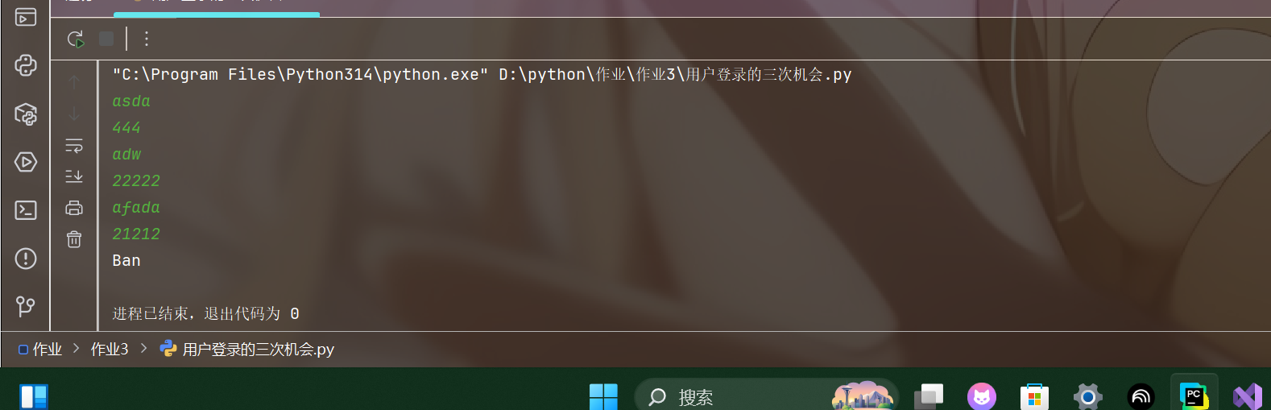
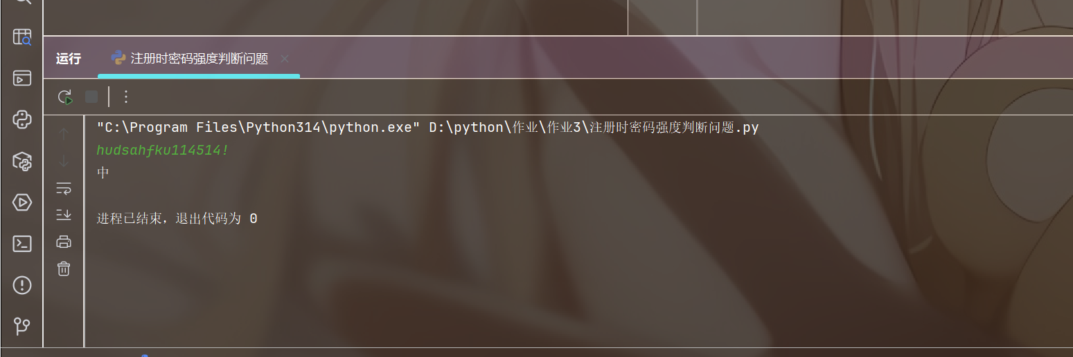
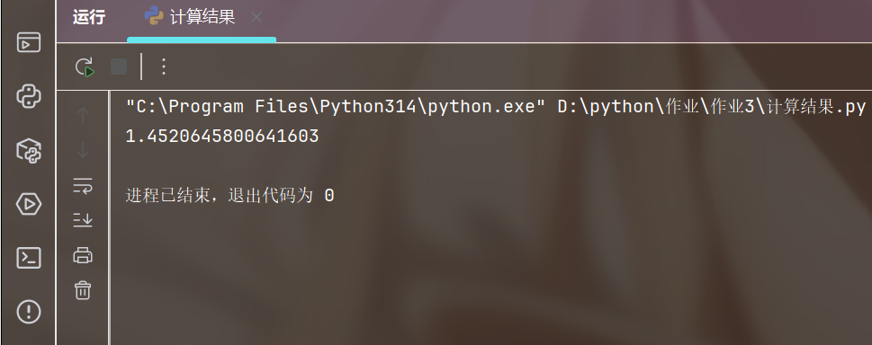

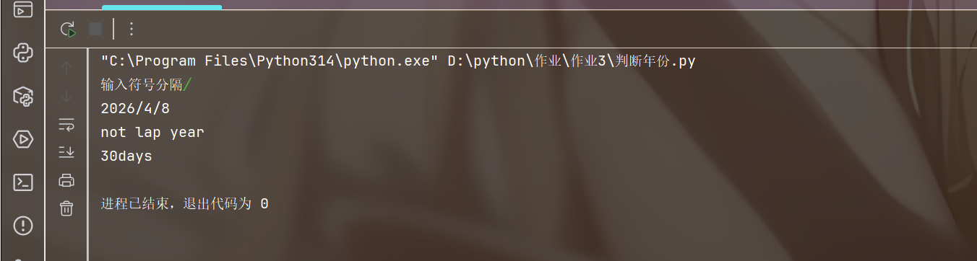

三、实验代码（代码）
1用户三次登陆机会
user_name="Kate"
password="666666"
for i in range(3):
inuser=input("")
inpass=input("")
if user_name==inuser and password==inpass:
print("OK")
break
elif i<2:
continue
else:
print("Ban")
2强度判断
import re
password=input()
if len(password)<8 or re.fullmatch(r"\d{8}",password) or re.search(r"[^a-zA-Z0-9!']",password):
print('重新输入')
else:
has_digit=any(r.isdigit() for r in password)
has_lower=any(r.islower() for r in password)
has_upper=any(r.isupper() for r in password)
has_special=any(r in "!'" for r in password)
if has_upper and has_special:
print('强')
elif has_lower and has_digit:
print('中')
elif has_digit or (has_lower and has_upper) or has_upper or has_lower:
print('弱')
else:
print('重新输入')
3计算结果
a=1
b=3
sign=1
for i in range(999999):
a+=sign*(1/b)
b+=2
if i>=1:
sign*=-1
print(a)
4判断年份
import datetime
today = datetime.date.today()
year=today.year
month=today.month
day=today.day
sign=input("输入符号分隔")
print(f"{year}{sign}{month}{sign}{day}")
if (year%4==0 and year%100!=0) or (year%400==0):
print("lap year")
if month==2:
print("29days")
elif month%2==0:
print("30days")
else:
print("31days")
else:
print("not lap year")
if month == 2:
print("28days")
elif month % 2 == 0:
print("30days")
else:
print("31days")

